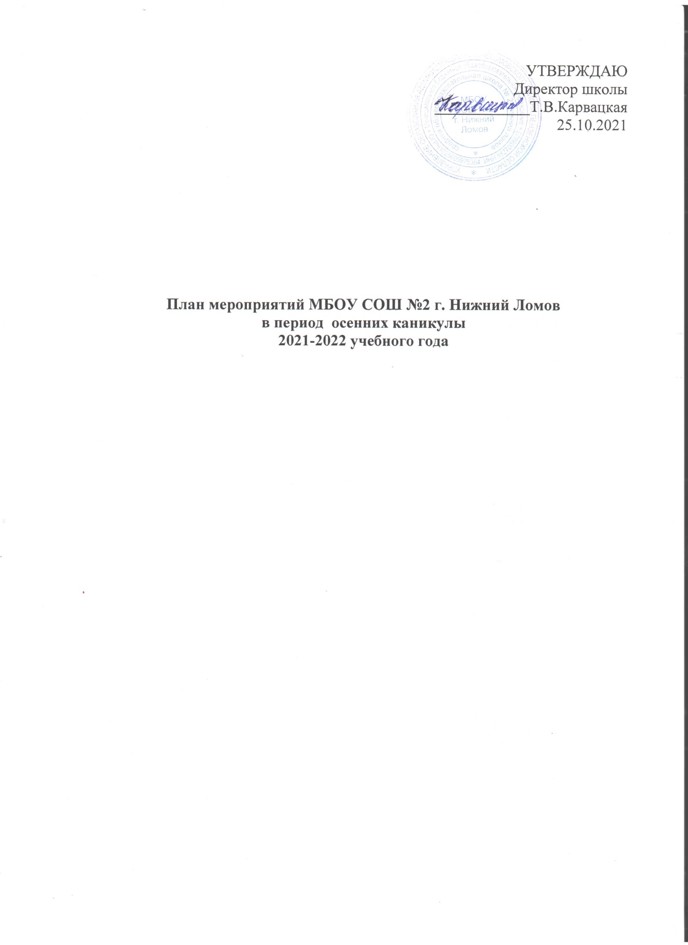

№ п/п | Образовательное учреждение | Наименование мероприятия | Дата проведения | Место проведения | Время проведения | Целевая аудитория | Ответственные | Примечание
1 | МБОУ СОШ № 2 г. Нижний Ломов | «Спортивная солянка» | 25.10 | спортивная площадка | 14.00 | 4 «Г» | Родникова М.А.
2 | МБОУ СОШ № 2 г. Нижний Ломов | Соревнования по футболу | 25.10 | спорт.зал | 18.00 | секция | Чекаева Е.А.
3 | МБОУ СОШ № 2 г. Нижний Ломов | Операция «Чистый двор» (уборка территории) | 25.10 | школьный двор | 10.00 | 8-ые классы | Токарева Н.А.  Чичкова И.В.  Кусмарова М.П.  Кусмаров А.С.
4 | МБОУ СОШ № 2 г. Нижний Ломов | «Подсолнушки» | 25.10 | территория школы | 13.15 | кружок | Айдарова Т.Н.
5 | МБОУ СОШ № 2 г. Нижний Ломов | Соревнования по баскетболу | 26.10 | спорт.зал | 18.00 | секция | Носов А.В.
6 | МБОУ СОШ № 2 г. Нижний Ломов | Операция «Чистый двор» (уборка территории) | 27.10 | школьный двор | 10.00 | 9-ые классы | Климова О.В.  Щербакова Н.В.  Урмашов М.А.
7 | МБОУ СОШ № 2 г. Нижний Ломов | Соревнования по волейболу | 27.10 | спорт.зал | 18.00 | секция | Павлов Я.А.
8 | МБОУ СОШ № 2 г. Нижний Ломов | «Физика вокруг нас» | 28.10 | территория школы | 13.30 | кружок | Шурандина О.В.
9 | МБОУ СОШ № 2 г. Нижний Ломов | Операция «Чистый двор» (уборка территории) | 29.10 | школьный двор | 12.00 | 10-ые,11-ые классы | Бессолаева Г.Н.  Пустовалова О.Г.  Буренкова Г.Н.  Жулябин Н.В.
10 | МБОУ СОШ № 2 г. Нижний Ломов | Спортивный праздник «Мой веселый звонкий мяч» | 29.10 | спортивная площадка | 14.00 | 2 «А» | Новикова О.В.  Урмашов М.А.
11 | МБОУ СОШ № 2 г. Нижний Ломов | Туристический поход | 29.10 | с. Б.Хутора |  | 6 «Б» | Смагина И.П.  Царева О.Е.
12 | МБОУ СОШ № 2 г. Нижний Ломов | Соревнования по футболу | 29.10 | спорт.зал | 18.00 | секция | Чекаева Е.А.
13 | МБОУ СОШ № 2 г. Нижний Ломов | «Мы за ЗОЖ», конкурс рисунков | 30.10 | онлайн |  | 4 «В»  4 «Г» | Матисова Н.А.  Родникова М.А.
14 | МБОУ СОШ № 2 г. Нижний Ломов | Экологический познавательный час «По страницам Красной книги» | 30.10 | онлайн |  | 1 «А»  1 «Б»  1 «В» | Боровкова Е.Г.  Мещеринова О.Д.  Чекмурина С.И.
15 | МБОУ СОШ № 2 г. Нижний Ломов | Познавательный час «Интересное вокруг нас» | 30.10 | онлайн |  | 6 «К»  7 «К» | Шурандина О.В.  Бессонова Я.Н.
16 | МБОУ СОШ № 2 г. Нижний Ломов | Экологический познавательный час «Мы дружим с природой» | 31.10 | онлайн |  | 2 «Б»  2 «В» | Наумова Т.В.  Попова Е.Г.
17 | МБОУ СОШ № 2 г. Нижний Ломов | Зарядка с чемпионом (видео ролик) | 31.10 | онлайн |  | 3 «Б»  3 «Г» | Ильина А.В.  Позднякова В.Н.
18 | МБОУ СОШ № 2 г. Нижний Ломов | «Здоровым быть модно!» | 01.11 | стадион | 12.00 | 1 «А» | Боровкова Е.Г.
20 | МБОУ СОШ № 2 г. Нижний Ломов | «День народного единства», конкурс рисунков | 02.11 | онлайн |  | 5 «В»  5 «К» | Манторова Н.С.  Молина Н.Г.
21 | МБОУ СОШ № 2 г. Нижний Ломов | Этнографический диктант | 03.11 | онлайн |  | 11е классы | Пустовалова О.Г.  Буренкова Г.Н.
22 | МБОУ СОШ № 2 г. Нижний Ломов | Конкурс стихотворений «День народного единства» | 03.11 | онлайн |  | 6 «А»,  7 «Б» | Сударикова Л.В.  Чекаева Е.А.
23 | МБОУ СОШ № 2 г. Нижний Ломов | Познавательный час «Вместе мы сила!» | 03.11 | онлайн |  | 7 «А» | Гарифулина Т.Ю.
24 | МБОУ СОШ № 2 г. Нижний Ломов | Конкурс рисунков «Когда мы едины, мы непобедимы» | 04.11 | онлайн |  | 4 «А»  4 «Б» | Карнаухова Е.А.  Паутова Л.А.
25 | МБОУ СОШ № 2 г. Нижний Ломов | «Окна народов мира» | 04.11 | онлайн |  | 3 «А»  3 «В» | Тюрина В.А.  Свиридова Л.А.
26 | МБОУ СОШ № 2 г. Нижний Ломов | Этнографический диктант | 05.11 | онлайн |  | 8е классы | Токарева Н.А.  Чичкова И.В.  Кусмарова М.П.
27 | МБОУ СОШ № 2 г. Нижний Ломов | Этнографический диктант | 05.11 | онлайн |  | 9е классы | Климова О.В.  Щербакова Н.В.
28 | МБОУ СОШ № 2 г. Нижний Ломов | «Слово о России», конкурс чтецов | 06.11 | онлайн |  | 5 «А»  5 «Б» | Болеева О.Н.  Глебова Н.А.
29 | МБОУ СОШ № 2 г. Нижний Ломов | Этнографический диктант | 06.11 | онлайн |  | 10е классы | Полякова А.И.  Бессолаева Г.А.

